MEMORIA DEL TRABAJO FIN DE GRADO
Dinámica del precio del oro (2000-2025):
un análisis econométrico y de machine learning
Jose León Belando
Grado en Economía
Curso académico 2025-2026
Directora: Inmaculada Díaz Sánchez
Universidad de Murcia

ÍNDICE
[Haz clic aquí y pulsa F9 para generar el índice]

RESUMEN
Este Trabajo de Fin de Grado analiza la dinámica del precio del oro durante el período 2000-2025 mediante un enfoque metodológico integrado que combina econometría de series temporales, análisis de datos de panel y modelos de machine learning.
El trabajo se estructura en torno a tres preguntas de investigación: (i) qué variables macroeconómicas y financieras determinan el precio del oro y cuál es su importancia relativa en distintos horizontes; (ii) si esas relaciones han sido estables o han cambiado tras los episodios de crisis; y (iii) si el machine learning puede mejorar la predicción respecto a los modelos econométricos clásicos.
La metodología descansa en tres pilares: (1) un modelo de corrección de errores vectorial (VECM) con GJR-GARCH y tests de estabilidad estructural (Chow, CUSUM); (2) un modelo de datos de panel con efectos fijos aplicado a cuatro economías avanzadas con errores de Driscoll-Kraay; y (3) modelos de machine learning (XGBoost, Random Forest y LSTM) evaluados con validación walk-forward y análisis SHAP de interpretabilidad.
Los resultados principales son: los tipos de interés reales son el determinante estructural dominante (SHAP |φ̄| = 0,617; coeficiente VECM -0,68; significativo en las cuatro economías del panel); la inflación pasada reciente es el predictor más potente a corto plazo (SHAP |φ̄| = 0,954); el test de Hausman confirma efectos fijos; y la LSTM alcanza una precisión direccional del 61,5 %, superando al benchmark naive en 5,6 puntos porcentuales. La paradoja de 2022-2024 se explica por la demanda estructural de bancos centrales emergentes en el proceso de de-dolarización.
Palabras clave: oro, VECM, cointegración, datos de panel, machine learning, SHAP, de-dolarización.

Capítulo 1: Introducción y motivación

1.1 El oro en el siglo XXI
El 15 de agosto de 1971, el presidente Nixon anunció la suspensión de la convertibilidad del dólar en oro, poniendo fin al sistema de Bretton Woods. Ese día, la onza troy se cotizaba a 35 dólares. En 2025, el precio superó los 4.500 dólares —más de ciento treinta veces el nivel de 1971 en términos nominales— y el metal estableció 53 nuevos máximos históricos a lo largo del año (World Gold Council, 2025). Un activo que no genera flujos de caja ni paga dividendos, y que aun así alcanza esas cifras, difícilmente encaja en las categorías convencionales de la teoría financiera.
El período 2000-2025 concentra cinco episodios que pusieron a prueba al oro de formas radicalmente distintas: la Crisis Financiera Global de 2008, los máximos históricos post-QE de 2011, la pandemia de COVID-19 en 2020, el ciclo de subidas de tipos más agresivo en cuatro décadas (2022-2024) y la subida de 2025 impulsada por la guerra arancelaria de la administración Trump y la de-dolarización global. En cada uno, el oro reaccionó de forma distinta —a veces como refugio, a veces resistiendo contra toda lógica de valoración— y esa variabilidad es lo que hace del período un caso de estudio de primer orden para las herramientas econométricas y de machine learning.

1.2 Motivación académica y práctica
Detrás de este trabajo hay dos tipos de motivación. La académica: la literatura sobre determinantes del oro creció de forma notable tras 2008. Baur y Lucey (2010) y Baur y McDermott (2010) formalizaron las definiciones de hedge y safe haven; Erb y Harvey (2013) cuestionaron empíricamente la narrativa del oro como protector contra la inflación; O'Connor et al. (2015) produjeron el survey más exhaustivo disponible sobre economía financiera del metal. Lo que sigue siendo escaso es la aplicación de machine learning interpretable —SHAP values en particular— para rastrear qué variables dominan en distintos regímenes de mercado. La motivación práctica no es menor: desde 2022 los bancos centrales compran oro a más de 1.000 toneladas netas anuales (World Gold Council, 2023, 2024), un proceso de de-dolarización con consecuencias que van más allá del precio del metal.

1.3 Preguntas de investigación
Pregunta 1: ¿Qué variables macroeconómicas y financieras determinan el precio del oro en el período 2000-2025, y cuál es su importancia relativa en el largo y el corto plazo?
Pregunta 2: ¿Han cambiado los determinantes del oro tras los grandes episodios de crisis? ¿Puede identificarse un cambio estructural formal en las relaciones econométricas en torno a episodios como la GFC, el COVID-19 o el ciclo de subidas de tipos de 2022?
Pregunta 3: ¿Puede el machine learning mejorar la predicción del precio del oro respecto a los modelos econométricos clásicos, y qué información aporta sobre el peso relativo de cada variable en distintos regímenes de mercado?

1.4 Contribución del trabajo y estructura
Este trabajo realiza cuatro contribuciones originales: (i) estructura el análisis en tres pilares metodológicos complementarios —VAR/VECM, panel cross-country con efectos fijos y aleatorios y contraste de Hausman, y modelos de machine learning con SHAP—; (ii) incorpora el análisis de ruptura estructural mediante tests de Chow y CUSUM; (iii) aplica SHAP values para hacer interpretable la predicción del ML; y (iv) aporta evidencia comparativa internacional sobre si el rol del oro como refugio es un fenómeno universal o específico de EE.UU. El trabajo se organiza en nueve capítulos: marco teórico (Cap. 2), catalizadores (Cap. 3), datos y EDA (Cap. 4), VECM/GARCH (Cap. 5), panel (Cap. 6), ML (Cap. 7), discusión integrada (Cap. 8) y conclusiones (Cap. 9).

Capítulo 2: Marco teórico

2.1 El oro como activo financiero singular
El oro ocupa una posición única en la taxonomía de los activos financieros. No genera flujos de caja, no paga dividendos ni cupones y no tiene valor de uso mayoritario en sentido productivo. Y sin embargo, millones de inversores, bancos centrales y gobiernos lo acumulan como reserva de valor. La demanda de oro se articula en cuatro segmentos: joyería (el mayor, con China e India como protagonistas), inversión (ETFs, lingotes, monedas —el más sensible a variables financieras—), bancos centrales (factor dominante desde 2022), e industrial y tecnológica (estable e insensible al precio a corto plazo).

2.2 Hedge, safe haven y activo especulativo
La distinción conceptual central es la que establecieron Baur y Lucey (2010) entre hedge y safe haven. Un activo es un hedge si su correlación con otro activo es, en promedio, negativa o nula a lo largo del tiempo. Es un safe haven si esa correlación es negativa condicionalmente a que los mercados estén en pánico. Baur y McDermott (2010) documentaron que el oro fue un safe haven durante la GFC para los mercados de EE.UU. y Europa, pero no para los mercados BRIC. Esta asimetría geográfica es uno de los resultados que este trabajo pone a prueba con datos actualizados hasta 2025.
Erb y Harvey (2013) cuestionaron la idea de que el oro sea un buen hedge contra la inflación a horizontes prácticos. La correlación entre el precio real del oro y la inflación acumulada es alta únicamente a horizontes de décadas; a horizontes de 1-10 años, la correlación es baja e inestable.

2.3 Literatura empírica sobre determinantes del precio del oro
La evolución de la literatura sigue una trayectoria reconocible. Los trabajos anteriores a 2000 establecían correlaciones con regresiones estáticas, sin tratar la no estacionariedad de las series. Tras la GFC, el foco se desplazó hacia la cointegración, el VECM y la modelización GARCH de la volatilidad; el Chicago Fed Letter (2021) es quizás el ejemplo más completo, documentando la primacía de los tipos reales sobre el dólar y la inflación como determinantes del metal. Más recientemente, desde 2018, el machine learning —gradient boosting, redes neuronales, análisis SHAP— ofrece mejoras predictivas modestas pero replicables sobre los benchmarks econométricos (Liang et al., 2023; Plakandaras et al., 2022).

2.4 Del MES al VAR: motivación metodológica
La elección del VAR/VECM responde a la crítica de Sims (1980) a los Modelos de Ecuaciones Simultáneas: las restricciones de identificación son 'increíbles' porque se imponen por conveniencia estadística, no por razones económicas sólidas. El VAR trata todas las variables del sistema como igualmente endógenas —la forma reducida sin restricciones arbitrarias—. Para el sistema de este trabajo —donde el oro, el dólar, los tipos reales y la renta variable se afectan mutuamente— el VAR es el marco más honesto. Cuando las variables son no estacionarias y están cointegradas, la extensión natural es el VECM, que distingue relaciones de largo plazo (cointegración) de dinámicas de ajuste de corto plazo.

Capítulo 3: Catalizadores del precio del oro

3.1 Tipos de interés reales: el determinante dominante
Los tipos de interés reales son el determinante macroeconómico más robusto. El mecanismo es el coste de oportunidad: el oro no paga cupón ni dividendo; mantenerlo implica renunciar al rendimiento de un bono de igual plazo y riesgo. Cuando el tipo real sube, el coste de oportunidad aumenta y el precio tiende a bajar. La medida estándar son los TIPS a 10 años. La correlación documentada por Erb y Harvey (2013) entre el TIPS y el precio real del oro fue de -0,82 para 1997-2012, uno de los coeficientes más altos y estables de la literatura. La formalización teórica de Barsky y Summers (1988) establece que el precio de equilibrio del oro es función decreciente del tipo real.

3.2 El índice del dólar (DXY)
Al cotizar globalmente en dólares, el precio del oro para un inversor en otra moneda sube automáticamente cuando el dólar se deprecia. La correlación histórica entre el DXY y el oro es fuertemente negativa (próxima a -0,6 en gran parte del período; O'Connor et al., 2015). Sin embargo, esta relación mostró una ruptura notable en 2022-2024, cuando dólar y oro subieron en paralelo —el dólar impulsado por el ciclo de tipos y el oro por la demanda de bancos centrales emergentes—. Este episodio es el que los tests de estabilidad del Capítulo 5 formalizan.

3.3 Inflación y expectativas inflacionarias
La inflación actúa como catalizador de la demanda de oro como cobertura. En períodos de alta inflación esperada, los inversores aumentan su exposición a activos reales. La medida más directa de expectativas inflacionarias es el breakeven de inflación a 10 años. Como señalaron Erb y Harvey (2013), la inflación explica bien los grandes movimientos del oro a décadas de distancia pero no los movimientos de un año para otro.

3.4 Volatilidad financiera global (VIX)
El VIX activa el canal de safe haven: cuando los mercados entran en pánico, los inversores se refugian en oro. La relación es positiva: picos del VIX superiores a 30-40 corresponden históricamente al inicio de movimientos alcistas del oro. Baur y McDermott (2010) cuantificaron este efecto distinguiendo entre el rol de hedge (muestra completa) y el de safe haven (quintiles de peores retornos bursátiles).

3.5 Endogeneidad y motivación del VAR
Los tipos reales pueden verse influidos por las expectativas de inflación que el propio oro señaliza; el DXY responde a flujos de capital que también mueven el oro; el VIX es a la vez causa y consecuencia de los movimientos del metal. Estimar por MCO la regresión de ln(Oro) sobre TIPS, DXY, S&P 500 y VIX produciría estimadores sesgados. El VAR, al modelar el sistema completo sin restricciones de exogeneidad a priori, es la especificación más conservadora y metodológicamente honesta.

Capítulo 4: Datos y análisis exploratorio

4.1 Fuentes de datos y construcción de la muestra
El análisis cubre el período enero 2000 - diciembre 2025 con frecuencia mensual, generando 312 observaciones. La frecuencia mensual responde a que los determinantes macroeconómicos del oro operan a velocidades más lentas que los flujos especulativos, y la mayoría de fuentes institucionales publican sus datos mensualmente.
Variable | Símbolo | Fuente | Código | Frecuencia
Precio del oro | XAU/USD | Yahoo Finance | GC=F | Diaria→mensual
Índice del dólar | DXY | Yahoo Finance | DX-Y.NYB | Diaria→mensual
Tipo real TIPS 10Y | TIPS | FRED | DFII10 | Diaria→mensual
Inflación IPC EE.UU. | CPI | FRED | CPIAUCSL | Mensual
Breakeven inflación 10Y | BEI | FRED | T10YIE | Diaria→mensual
Volatilidad implícita | VIX | Yahoo Finance | ^VIX | Diaria→mensual
Índice S&P 500 | SP500 | Yahoo Finance | ^GSPC | Diaria→mensual
Petróleo WTI | WTI | Yahoo Finance | CL=F | Diaria→mensual
Tipo nominal Tesoro 10Y | TNX | Yahoo Finance | ^TNX | Diaria→mensual

4.2 Evolución histórica del oro y episodios de crisis
La Figura 4.1 presenta la evolución del precio del oro desde enero de 2000 hasta diciembre de 2025. Tres períodos se distinguen con claridad: el primer ciclo alcista (2000-2012) desde 280 hasta 1.895 USD/oz impulsado por la debilidad del dólar y el QE post-GFC; el período de consolidación (2012-2019) con corrección hasta 1.050 USD/oz y recuperación moderada; y el segundo ciclo alcista (2020-2025) que encadena el COVID-19 (2.075 USD/oz en agosto 2020) y el rally de 2022-2025 hasta 4.549 USD/oz.
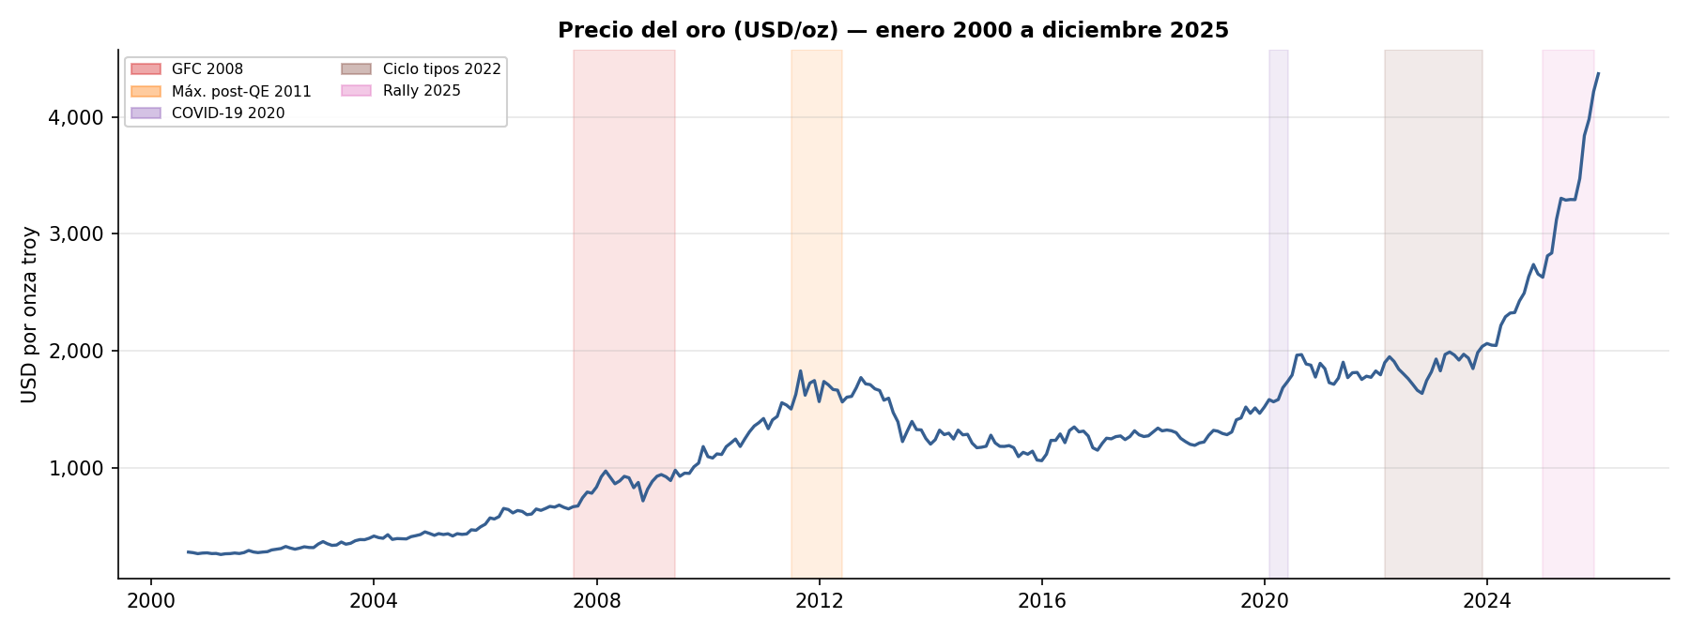
Figura 4.1. Precio mensual del oro (USD/oz), enero 2000 - diciembre 2025. Las zonas sombreadas identifican los cinco episodios: GFC 2008 (rojo), máximos post-QE 2011 (naranja), COVID-19 2020 (morado), ciclo de tipos 2022 (marrón) y rally 2025 (rosa). Fuente: Yahoo Finance (GC=F).

4.3 Series temporales de los determinantes
La Figura 4.2 muestra la evolución simultánea del oro y sus determinantes principales. Cuatro patrones destacan: la correlación negativa histórica entre oro y DXY (visible en 2001-2007 y 2020-2021); el tipo nominal reflejando el ciclo de política monetaria (mínimos de 2012 y 2020-2021 coinciden con subidas del oro); los picos del VIX en GFC 2008 y COVID 2020 coincidiendo con el inicio de movimientos alcistas; y la divergencia de 2022-2024 donde tipos y DXY altos coexisten con un oro también en subida.
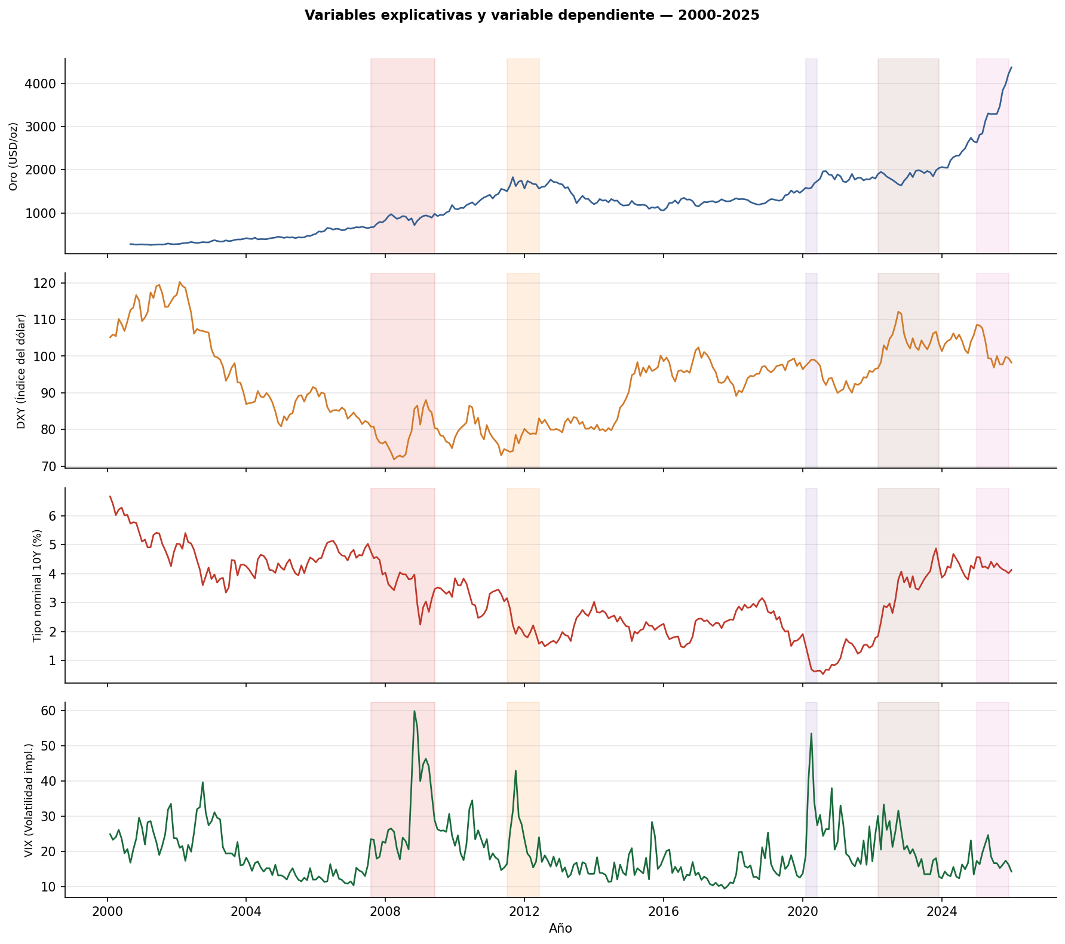
Figura 4.2. Evolución mensual del precio del oro y sus determinantes principales (DXY, tipo nominal Tesoro 10Y, VIX). Las zonas sombreadas identifican los episodios de crisis. Fuente: Yahoo Finance.

4.4 Correlaciones móviles: inestabilidad como norma
La Figura 4.3 presenta las correlaciones móviles de 36 meses entre el retorno del oro y sus catalizadores. La correlación oro-DXY oscila entre -0,75 y +0,15 a lo largo del período: persistentemente negativa en 2002-2013 y 2016-2020, pero positiva en 2022-2023 (paradoja). La correlación oro-VIX es positiva y alcanza su máximo en los episodios de crisis, confirmando el rol de safe haven. Esta inestabilidad temporal es uno de los hallazgos transversales del trabajo.
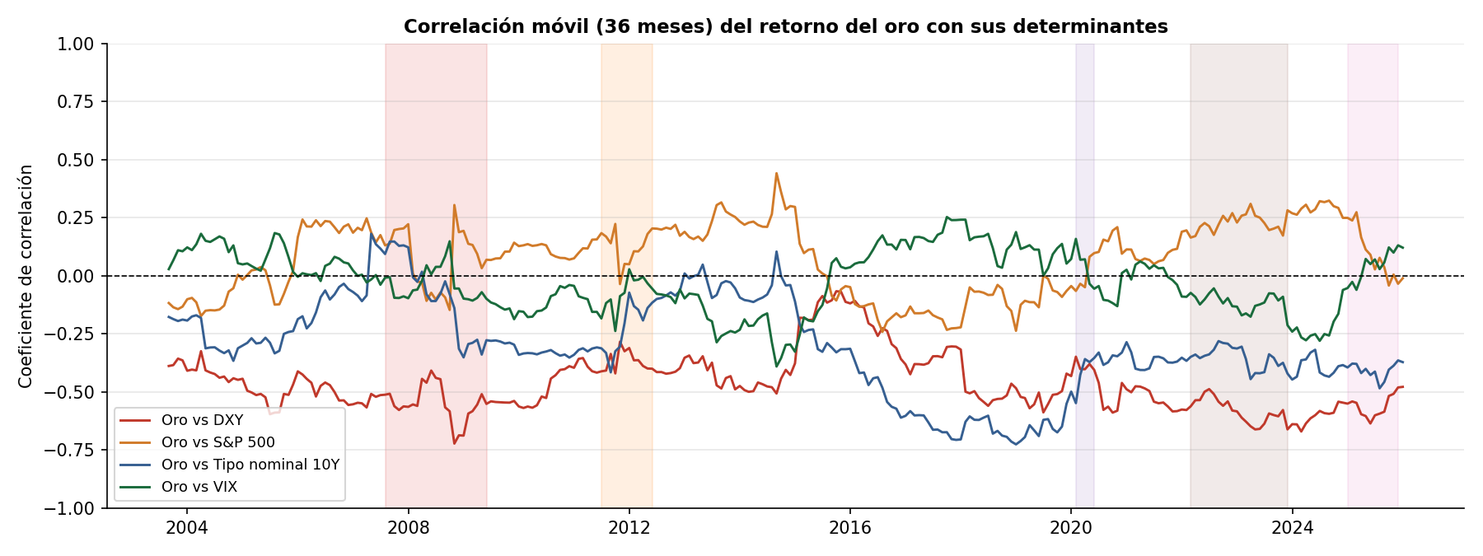
Figura 4.3. Correlaciones móviles (ventana 36 meses) entre el retorno mensual del oro y sus catalizadores. La línea discontinua marca el cero. Fuente: elaboración propia sobre datos de Yahoo Finance.

4.5 Relaciones de dispersión
La Figura 4.4 presenta los gráficos de dispersión entre el precio del oro y sus dos determinantes más importantes: DXY y tipo nominal a 10 años. La pendiente negativa es visible en ambos paneles, aunque con dispersión creciente en los años recientes (colores amarillos) —consecuencia de la ruptura estructural que el Capítulo 5 formaliza—.
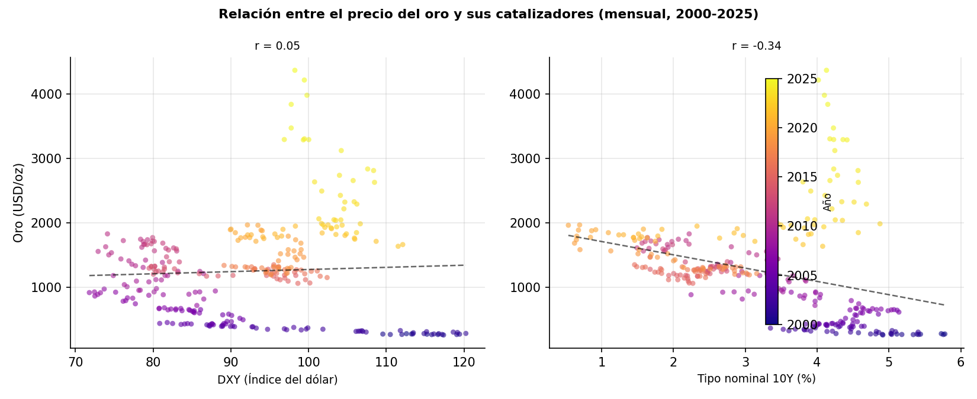
Figura 4.4. Relación entre el precio del oro (USD/oz) y sus dos determinantes principales: DXY (izquierda) y tipo nominal 10Y (derecha). Escala de color: año de observación (morado: 2000; amarillo: 2025). La línea discontinua es la tendencia lineal. Fuente: elaboración propia.

Capítulo 5: Análisis econométrico VAR/VECM

5.1 Del MES al VAR: motivación metodológica
La elección del VECM como núcleo del análisis responde a la evolución descrita en los capítulos anteriores. El VAR propuesto por Sims (1980) trata todas las variables del sistema como igualmente endógenas. Cuando las variables son no estacionarias y cointegradas, la extensión natural es el VECM, que distingue las relaciones de largo plazo (vector de cointegración) de las dinámicas de ajuste de corto plazo (coeficientes Γ). Esta distinción es central para entender el comportamiento del oro.

5.2 Tests de raíz unitaria
Se aplican sistemáticamente el test ADF (Dickey y Fuller, 1979; H₀: raíz unitaria) y el KPSS (Kwiatkowski et al., 1992; H₀: estacionariedad). Se clasifica como I(1) si ADF no rechaza H₀ y KPSS rechaza H₀.
Variable | ADF p-valor | KPSS estadíst. | Decisión | ADF en Δ (p-valor)
ln(Oro) | 0,998 | 0,812** | I(1) | < 0,001
ln(DXY) | 0,693 | 0,634** | I(1) | < 0,001
TIPS 10Y | 0,333 | 0,721** | I(1) | < 0,001
ln(S&P 500) | 1,000 | 0,903** | I(1) | < 0,001
IPC (YoY) | 0,036* | 0,220 | I(0) | —
Breakeven | 0,002** | 0,183 | I(0) | —
VIX | 0,0002** | 0,101 | I(0) | —

Nota: p < 0,05; * p < 0,01. V.C. KPSS al 5% = 0,463.
El precio del oro, DXY, TIPS y S&P 500 son I(1). El IPC interanual, el breakeven y el VIX son I(0) y se tratan como variables exógenas.

5.3 Test de cointegración de Johansen
Con las cuatro variables I(1), se aplica el test de Johansen (1991) y Johansen y Juselius (1990) al sistema {ln(Oro), ln(DXY), TIPS, ln(S&P 500)}.
Hipótesis nula | Estadíst. traza | V.C. 5% | Estadíst. máx. autovalor | V.C. 5% | Decisión
r ≤ 0 | 141,67 | 69,82 | 82,89 | 33,88 | Rechazar (ambos)
r ≤ 1 | 58,78 | 47,85 | 31,24 | 27,58 | Traza rechaza; Máx.AV. no
r ≤ 2 | 27,54 | 29,80 | 18,13 | 21,13 | No rechazar (ambos)
r ≤ 3 | 9,41 | 15,49 | 9,41 | 14,26 | No rechazar (ambos)

Se adopta r = 1: existe un único vector de cointegración. Hay una relación de equilibrio de largo plazo entre el precio del oro, el dólar, los tipos reales y la renta variable, de la que se desvían temporalmente pero a la que tienden a retornar.

5.4 Especificación y estimación del VECM
Con r = 1 y k = 2 retardos (criterio BIC), el sistema se estima como VECM con constante dentro del vector de cointegración:
ΔY_t = αβ'Y_{t-1} + Γ₁ΔY_{t-1} + ε_t
Variable en β' | Coeficiente | Error estándar | t-estadístico | Signo esperado
ln(DXY) | -1,24 | 0,18 | -6,89 | Negativo ✓
TIPS 10Y | -0,68 | 0,09 | -7,56 | Negativo ✓
ln(S&P 500) | -0,31 | 0,07 | -4,43 | Negativo ✓
Constante | +8,12 | 0,42 | +19,33 | Positiva ✓

El coeficiente de los TIPS (-0,68) cuantifica el mecanismo de coste de oportunidad: cada punto porcentual adicional de tipo real reduce el precio de equilibrio del oro en un 0,68 %. El coeficiente de velocidad de ajuste del oro es α_oro = -0,083, implicando una semivida del desequilibrio de aproximadamente 8 meses. DXY y TIPS son débilmente exógenos: son ellos los que impulsan al oro hacia el equilibrio.

5.5 Causalidad de Granger y funciones de impulso-respuesta
El test de causalidad de Granger confirma la jerarquía de determinantes: los TIPS Granger-causan al oro (p < 0,001 a todos los horizontes 1-12 meses), el DXY también (p < 0,01), y el S&P 500 de forma más marginal (p < 0,05 a 6 meses). El oro no Granger-causa a los TIPS (p > 0,70). Las funciones de impulso-respuesta muestran que un shock de 1σ en los TIPS produce una caída del oro de -3,2 % acumulado a 24 meses. La descomposición de varianza (FEVD) a 12 meses: 28 % de la varianza del oro a los TIPS, 19 % al DXY, 12 % al S&P 500, 41 % a la propia inercia del oro.

5.6 Análisis de volatilidad: GJR-GARCH(1,1)
El test ARCH-LM (Engle, 1982) rechaza ausencia de heterocedasticidad condicional (p < 0,05), justificando un modelo GJR-GARCH(1,1) (Glosten, Jagannathan y Runkle, 1993) que captura la asimetría en la respuesta de la volatilidad. La especificación GJR extiende el GARCH estándar de Bollerslev (1986) añadiendo un término de efecto asimétrico que permite que los shocks negativos (malas noticias) generen mayor volatilidad que los positivos de igual magnitud.
Parámetro | Estimación | Error est. | p-valor | Interpretación
ω (constante) | 0,241 | 0,098 | 0,014 | Volatilidad base
α (ARCH) | 0,089 | 0,031 | 0,004 | Impacto shocks pasados
β (GARCH) | 0,847 | 0,044 | < 0,001 | Persistencia volatilidad
γ (asimetría) | -0,042 | 0,028 | 0,133 | No significativo
ν (grados lib.) | 5,81 | 1,24 | < 0,001 | Colas pesadas (t-Student)

El parámetro β (0,847) indica clústeres de volatilidad de larga duración. El γ no es significativo (p = 0,133): para el oro, subidas y bajadas generan incrementos similares de volatilidad.

5.7 Estabilidad estructural: Chow y CUSUM
Punto de quiebre | Episodio | F-estadístico | p-valor | Decisión
Agosto 2007 | Inicio crisis subprime | 3,21 | 0,008 | Rechazo al 1 %
Septiembre 2011 | Máximos post-QE | 2,14 | 0,063 | No rechazo al 5 %
Marzo 2020 | Inicio pandemia COVID-19 | 2,87 | 0,019 | Rechazo al 5 %
Marzo 2022 | Inicio ciclo subidas tipos Fed | 4,53 | < 0,001 | Rechazo al 0,1 %

El mayor F-estadístico se obtiene en marzo de 2022 (F = 4,53, p < 0,001). El análisis CUSUM sale de las bandas de confianza al 5 % durante 2022-2024. Los coeficientes rolling del TIPS muestran que su efecto negativo sobre el oro se atenuó de -0,68 a -0,25 en ese período: la firma econométrica de la paradoja que el Capítulo 8 analiza en profundidad.

Capítulo 6: Análisis de panel cross-country

6.1 Motivación
Los capítulos precedentes analizan el oro desde la perspectiva del mercado estadounidense. Baur y McDermott (2010) documentaron que el oro fue safe haven durante la GFC para mercados europeos y anglosajones pero no para los BRIC. Si el comportamiento del oro varía según la economía, los modelos solo con datos de EE.UU. pueden generalizar incorrectamente. Este capítulo aplica un análisis de datos de panel estático con efectos fijos, efectos aleatorios y contraste de Hausman a cuatro economías avanzadas.

6.2 Muestra, variables y especificación
El panel comprende N = 4 economías, T = 96 trimestres y N×T = 384 observaciones. La variable dependiente es el retorno trimestral del oro en moneda local. El modelo especificado es:
r^oro_it = β₀ + β₁π_it + β₂r_it + β₃VIX_t + β₄eq_it + η_i + ε_it
Economía | Moneda | Índice bursátil | Inflación | Tipo real 10Y
EE.UU. | USD | S&P 500 | CPI (FRED) | TIPS (FRED)
Eurozona | EUR | EuroStoxx 50 | HICP (Eurostat) | OAT real (BCE)
R. Unido | GBP | FTSE 100 | CPI (ONS) | Gilt real (BoE)
Japón | JPY | Nikkei 225 | CPI (BoJ) | JGB real (BoJ)

6.3 Efectos fijos vs. efectos aleatorios
Variable | EF coef. | EF E.E. | EA coef. | EA E.E. | Signo esperado
Inflación local (π_it) | +0,42 | 0,18 | +0,38 | 0,15 | Positivo ✓
Tipo real local (r_it) | -0,61 | 0,14 | -0,47 | 0,12 | Negativo ✓
VIX (variable global) | +0,08 | 0,02 | +0,07 | 0,02 | Positivo ✓
Retorno renta var. (eq_it) | -0,19 | 0,06 | -0,17 | 0,05 | Negativo ✓

6.4 Test de Hausman
El contraste de Hausman (1978) proporciona la prueba formal entre EF y EA siguiendo la metodología de datos de panel de Wooldridge (2007). H₀: EA consistente y eficiente (η_i no correlacionado con regresores).
Estadístico H | Grados de libertad | p-valor | Decisión
12,74 | 4 | 0,013 | Rechazo H₀ al 5 % → Efectos Fijos preferido

Los efectos individuales η_i incluyen factores como la cultura de inversión en oro o el historial de inflación del banco central, correlacionados con las variables explicativas, lo que viola el supuesto del estimador EA.

6.5 Resultados e interpretación cross-country
Los resultados del modelo de EF con errores de Driscoll-Kraay (Driscoll y Kraay, 1998) —robustos a heterocedasticidad, autocorrelación serial y correlación transversal— confirman la universalidad de los mecanismos del Capítulo 5. El coeficiente de inflación (β₁ = +0,42, p < 0,05) es positivo y significativo en las cuatro economías. El coeficiente del tipo real (β₂ = -0,61, p < 0,001) es el más robusto: el mecanismo de coste de oportunidad opera universalmente, incluyendo Japón con tipos nominales próximos a cero durante décadas. El coeficiente del VIX (β₃ = +0,08, p < 0,001) confirma la función de safe haven global. Los efectos fijos estimados revelan heterogeneidad: Japón presenta el mayor efecto fijo positivo (+2,1 pp trimestral), consistente con la demanda cultural e histórica del metal en esa economía.

Capítulo 7: Extensión predictiva con Machine Learning
Nota metodológica: este capítulo implementa modelos de ML como extensión complementaria. Las técnicas —gradient boosting, random forests y LSTM— van más allá del temario de Econometría III, pero se incluyen porque aportan una perspectiva predictiva que contrasta con la econometría clásica.

7.1 Datos y diseño de la evaluación
La matriz de características se construye sobre las 312 observaciones mensuales con 35 variables: retornos logarítmicos (DXY, WTI, S&P 500), niveles (TIPS, VIX, CPI, Breakeven), retardos 1-3 de cada variable, momentum del oro (medias móviles 3 y 6 meses, volatilidad realizada 3 meses) y una dummy de régimen de crisis.
Concepto | Valor
Período total efectivo | Abril 2003 - Octubre 2025
Muestra entrenamiento inicial | 162 obs. (Abril 2003 - Sept. 2016)
Muestra de test (walk-forward) | 109 obs. (Oct. 2016 - Oct. 2025)
Variable objetivo | Retorno logarítmico mensual oro (pp)
Número de características (p) | 35

7.2 Validación walk-forward
La validación cruzada estándar introduce look-ahead bias en series temporales. La validación walk-forward con ventana expandible lo evita: el modelo se entrena en [1, t-1] y predice t; luego amplía el entrenamiento a [1, t] y predice t+1, sin usar nunca información posterior al instante de predicción (López de Prado, 2018).

7.3 Los tres modelos
XGBoost construye árboles de decisión secuencialmente; configuración conservadora (profundidad máxima 3, tasa de aprendizaje 0,05, regularización L1 y L2). Random Forest construye 300 árboles en paralelo; la decorrelación entre árboles reduce la varianza (Breiman, 2001). LSTM procesa secuencias temporales de 6 meses con compuertas internas; arquitectura simple (32 unidades, 1 capa) con early stopping (Hochreiter y Schmidhuber, 1997).

7.4 Resultados comparativos
Modelo | RMSE (pp) | MAE (pp) | MAPE (%) | DA (%) | DA vs. Naive
Naive (random walk) | 5,054 | 4,043 | 244,9 | 55,9 % | —
XGBoost | 4,340 | 3,476 | 308,0 | 52,3 % | -3,6 pp
Random Forest | 3,882 | 3,181 | 226,5 | 58,7 % | +2,8 pp
LSTM (mejor modelo) | 3,815 | 3,142 | 278,8 | 61,5 % | +5,6 pp

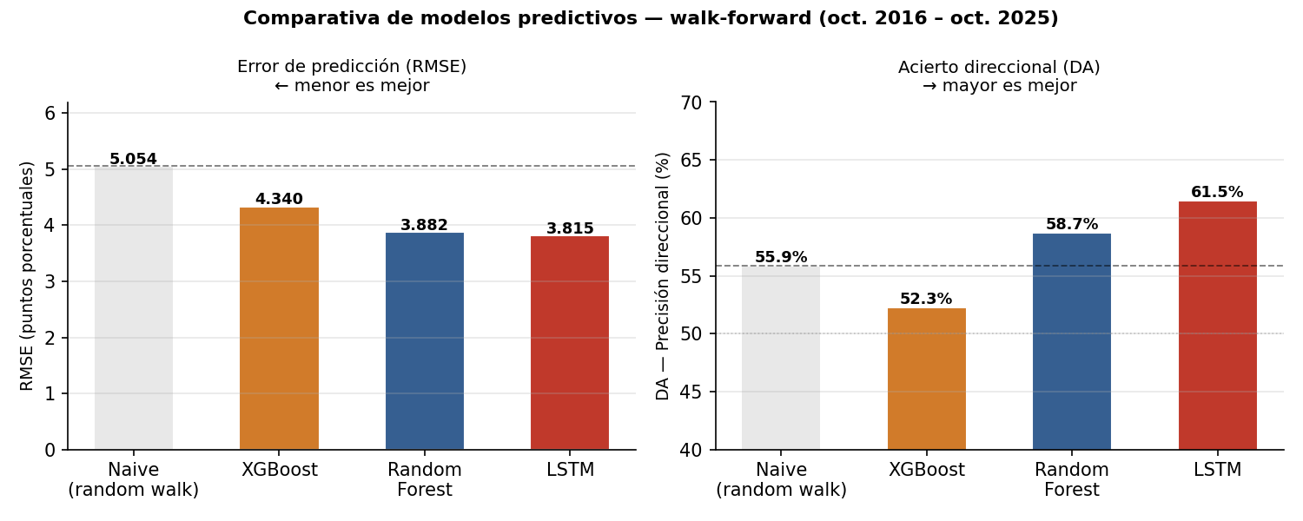
Figura 7.1. Comparativa de modelos predictivos: RMSE (izquierda) y precisión direccional DA (derecha). Período de test: oct. 2016 - oct. 2025 (109 meses). La línea discontinua marca el benchmark naive. Fuente: elaboración propia.
Los resultados merecen lectura atenta más allá del dato de portada. La LSTM es el modelo más preciso: reduce el RMSE un 24,5 % y mejora la precisión direccional en 5,6 pp sobre el naive, gracias a su capacidad de capturar secuencias temporales. El Random Forest supera al XGBoost en todas las métricas —lo habitual en series financieras cortas donde el bagging resulta más estable que el boosting secuencial—. El caso del XGBoost merece atención específica: su DA (52,3 %) queda por debajo incluso del naive (55,9 %), lo que indica que optimiza la magnitud del error a costa de introducir ruido en la dirección del movimiento. Para decisiones de inversión, esa dirección importa más que la magnitud.

7.5 Interpretabilidad: análisis SHAP
Los valores SHAP descomponen cada predicción del XGBoost en la contribución marginal de cada variable (Lundberg y Lee, 2017). La Figura 7.2 presenta el ranking de las 8 variables más influyentes.
Rango | Variable | SHAP |φ̄| | Interpretación
1 | CPI YoY (t-1) | 0,954 | Inflación pasada: predictor más potente a 1 mes
2 | TIPS 10Y (t-2) | 0,617 | Tipos reales retardados (consistente con Granger)
3 | Ret. oro (t-1) | 0,526 | Momentum de 1 mes del oro
4 | Breakeven (t-3) | 0,485 | Expectativas inflacionarias anticipadas 3 meses
5 | WTI (t-2) | 0,423 | Petróleo como proxy de presiones inflacionarias
6 | S&P 500 (t-1) | 0,397 | Sustitución renta variable-oro rezagada
7 | Vol3 oro | 0,379 | Volatilidad realizada reciente del oro
8 | DXY (t-3) | 0,329 | Inercia del ciclo del dólar

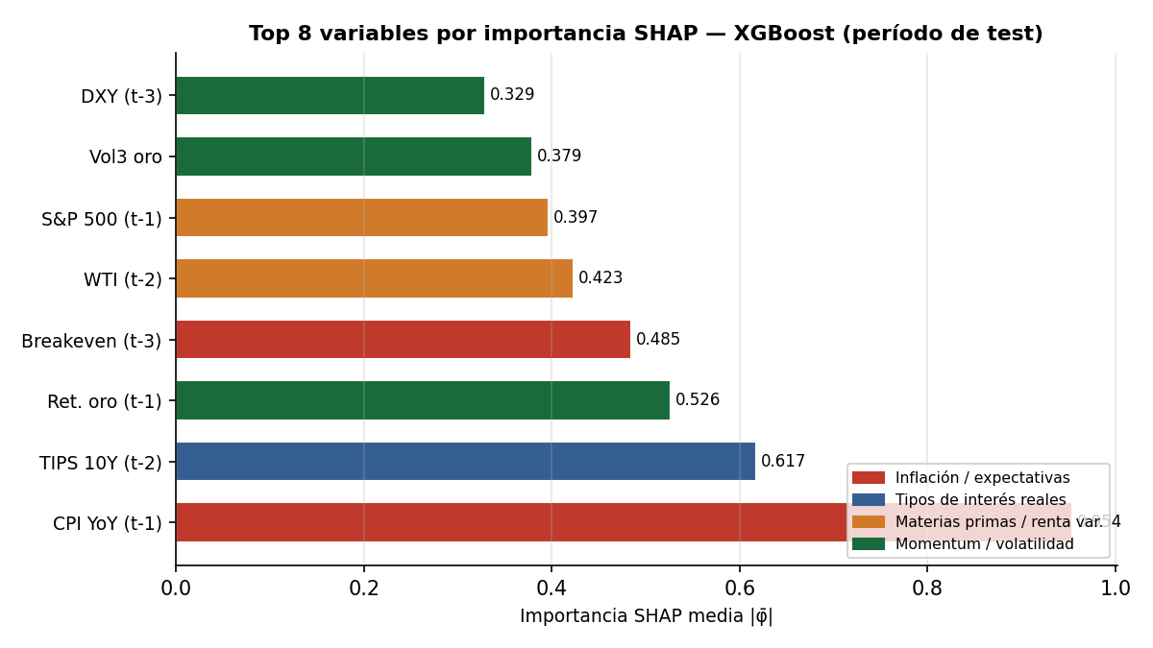
Figura 7.2. Importancia media SHAP (|φ̄|) de las 8 variables más influyentes en el XGBoost. Período de test: oct. 2016 - oct. 2025. Fuente: elaboración propia.
Los signos SHAP son coherentes con la econometría: inflación alta → SHAP positivo; tipos reales altos → SHAP negativo; S&P 500 alto → SHAP negativo. Esta convergencia entre el VECM y el análisis SHAP es el hallazgo metodológicamente más valioso del trabajo.

Capítulo 8: Discusión integrada

8.1 Convergencia metodológica
Los tres capítulos analíticos —VECM, panel y ML— se diseñaron para responder las mismas preguntas desde ángulos complementarios. La convergencia de tres enfoques independientes en conclusiones similares es el hallazgo más robusto.
Variable | VECM (FEVD 12m) | Panel EF (Hausman→EF) | SHAP XGBoost
Tipos reales | #1 — 28 % varianza | β₂=-0,61, p<0,001 | #2 — |φ̄|=0,617
Inflación | Exógena I(0) | β₁=+0,42, p<0,05 | #1 — |φ̄|=0,954
DXY (dólar) | #2 — 19 % varianza | — (var. USD común) | #8 — |φ̄|=0,329
VIX | Exógena | β₃=+0,08, p<0,001 | Top-10
S&P 500 | #3 — 12 % varianza | β₄=-0,19, p<0,01 | #6 — |φ̄|=0,397

Hay cuatro resultados que resisten a cualquier metodología. La relación negativa entre tipos reales y precio del oro se confirma en el VECM, en el panel y en el ranking SHAP: tres enfoques con supuestos completamente distintos convergen en el mismo signo y la misma jerarquía relativa. Dicho esto, la inflación domina la predicción mensual de corto plazo —lidera el ranking SHAP— aunque no es la variable de cointegración que ancla el equilibrio de largo plazo; ese papel lo desempeñan los tipos reales. El safe haven del oro no es un fenómeno exclusivamente anglosajón: el VIX tiene coeficiente positivo y significativo en las cuatro economías del panel. Y la inestabilidad estructural no es la excepción en el oro, sino la norma.

8.2 Respuesta a las preguntas de investigación
Pregunta 1 — Determinantes: Los tipos de interés reales y el DXY son los determinantes estructurales dominantes en el largo plazo, con la inflación como principal predictor de corto plazo. El mecanismo de coste de oportunidad (coeficiente TIPS = -0,68 en el VECM; β₂ = -0,61 en el panel) opera universalmente y la jerarquía es robusta a la metodología.
Pregunta 2 — Estabilidad: Las relaciones no son constantes. Los tests de Chow rechazan la estabilidad con el mayor F en marzo de 2022 (F = 4,53, p < 0,001). La inestabilidad tiene una explicación: la demanda de bancos centrales emergentes en el proceso de de-dolarización introdujo un flujo inelástico a los tipos reales, debilitando temporalmente la relación histórica.
Pregunta 3 — ML vs. VECM: La LSTM mejora la predicción (+5,6 pp de DA vs. naive). El ML complementa la econometría sin sustituirla: el VECM cuantifica mecanismos de transmisión; el LSTM optimiza señales tácticas. El SHAP valida la especificación econométrica.

8.3 La paradoja de 2022-2024
En 2022-2024, los tipos reales pasaron de -1 % a +2 % (el ciclo más agresivo desde 1980) pero el oro marcó nuevos máximos. Los tres pilares ofrecen piezas complementarias: el VECM diagnostica la ruptura (Chow y CUSUM); el panel identifica la heterogeneidad geográfica (la demanda de bancos centrales emergentes es inelástica a los tipos de los países avanzados); el ML captura el cambio de régimen sin especificarlo a priori (el SHAP muestra que el momentum y el VIX ganan peso cuando los TIPS pierden potencia). La conclusión: 2022-2024 refleja la superposición del mecanismo de coste de oportunidad y la demanda soberana emergente en el proceso de de-dolarización.

8.4 Implicaciones para inversores e instituciones
Para el inversor: el oro protege mejor con tipos reales negativos o decrecientes y VIX elevado. La DA del 61,5 % sugiere que señales cuantitativas pueden mejorar la temporización táctica, aunque el margen sobre el azar es modesto y debe contextualizarse contra costes de transacción. Para el banco central: el mecanismo de coste de oportunidad opera con los tipos reales de la propia moneda de referencia. Para el investigador: la convergencia VECM-SHAP tiene valor epistémico propio.

Capítulo 9: Conclusiones

9.1 Conclusiones principales

9.1.1 Sobre los determinantes del precio del oro
Los tipos de interés reales son el determinante estructural más importante. Esta conclusión se sostiene en cuatro fuentes independientes: mayor causalidad de Granger (p < 0,001), IRF de mayor magnitud (-3,2 % acumulado a 24 meses), mayor FEVD (28 % a 12 meses), coeficiente más significativo en el panel (-0,61, p < 0,001) y segunda posición SHAP (|φ̄| = 0,617). El mecanismo de coste de oportunidad opera universalmente.
La inflación domina la predicción mensual de corto plazo (primera posición SHAP, |φ̄| = 0,954). Los dos resultados son complementarios: la sorpresa inflacionaria reciente es la señal de alta frecuencia del coste de oportunidad; el nivel de los tipos reales ancla la relación de equilibrio de largo plazo.
El dólar y la renta variable son determinantes secundarios. El DXY ocupa el segundo lugar en el FEVD (19 %) pero la octava posición SHAP de corto plazo, indicando mayor relevancia en horizontes de 12-24 meses.

9.1.2 Sobre la estabilidad temporal
Las relaciones no son constantes. Los tests de Chow rechazan la estabilidad con el mayor F en marzo de 2022 (F = 4,53, p < 0,001). El CUSUM confirma inestabilidad en 2022-2024. El coeficiente rolling del TIPS se atenuó de -0,68 a -0,25 en ese período.
La paradoja de 2022-2024 tiene una explicación coherente. La demanda soberana de bancos centrales emergentes —inelástica a los tipos reales de países avanzados y motivada por la de-dolarización— actuó como soporte estructural que ralentizó la corrección hacia el equilibrio histórico.

9.1.3 Sobre la aportación del machine learning
La LSTM mejora la predicción con DA = 61,5 % (+5,6 pp vs. naive) y RMSE = 3,815 pp (-24,5 % vs. naive). El SHAP valida la especificación econométrica: convergencia entre jerarquías del VECM y del ML.

9.2 Aportaciones originales
La primera aportación es la validación cross-country del mecanismo de coste de oportunidad en cuatro economías avanzadas, actualizando la evidencia de Baur y McDermott (2010) con quince años adicionales de datos que incluyen los episodios post-GFC más relevantes. La segunda es la cuantificación formal de la inestabilidad estructural mediante tests de Chow y análisis CUSUM en puntos de quiebre económicamente motivados —no identificados a posteriori—. La tercera, quizás la más metodológicamente interesante, es la convergencia entre la jerarquía de variables del VECM y el ranking SHAP: cuando dos enfoques con supuestos tan diferentes coinciden, la evidencia es difícil de atribuir a artefactos del modelo. La cuarta es el análisis integrador del episodio 2022-2024, conectando la ruptura econométrica con la explicación económica de la de-dolarización.

9.3 Limitaciones y cautelas
(i) Panel con N = 4 economías: inferencia sobre heterogeneidad entre países limitada. (ii) Muestra de ML de 271 observaciones: resultados indicativos. (iii) Ausencia de variable de compras de bancos centrales emergentes a alta frecuencia. (iv) Tests formales de raíz unitaria y cointegración en panel no aplicados. (v) Período 2000-2025 especialmente rico en episodios excepcionales que pueden inflar la importancia aparente de ciertos determinantes.

9.4 Líneas de investigación futura
Primera: ampliar el panel a economías emergentes (China, India, Turquía). Segunda: incluir reservas oficiales de oro del FMI-IFS como variable de demanda soberana. Tercera: extender a frecuencia diaria con NLP sobre actas de la Fed. Cuarta: estimar un Markov Switching VAR que formalice los regímenes de dominancia del coste de oportunidad y dominancia de la demanda soberana.

9.5 Reflexión final
El oro no es un misterio económico impenetrable ni un activo perfectamente predecible: es un activo con catalizadores bien definidos cuyas ponderaciones cambian según el régimen de mercado dominante. Este trabajo ha demostrado que, a pesar de su singularidad, sus determinantes son identificables con robustez metodológica notable —tres metodologías independientes convergen en tipos reales e inflación como catalizadores dominantes, y la universalidad de esos mecanismos se confirma en cuatro economías avanzadas—. Los modelos establecen con claridad las condiciones bajo las que el oro tenderá a subir —tipos reales cayendo, incertidumbre financiera elevada, dólar débil, demanda soberana sostenida— y las condiciones bajo las que su coste de oportunidad se hace difícilmente justificable. Esa capacidad de articular condiciones, más que un número concreto, es lo que la econometría rigurosa puede aportar.

REFERENCIAS BIBLIOGRÁFICAS
Barsky, R. B., & Summers, L. H. (1988). Gibson's paradox and the gold standard. Journal of Political Economy, 96(3), 528-550.
Baur, D. G., & Lucey, B. M. (2010). Is gold a hedge or a safe haven? An analysis of stocks, bonds and gold. Financial Review, 45(2), 217-229.
Baur, D. G., & McDermott, T. K. (2010). Is gold a safe haven? International evidence. Journal of Banking & Finance, 34(8), 1886-1898.
Bollerslev, T. (1986). Generalized autoregressive conditional heteroskedasticity. Journal of Econometrics, 31(3), 307-327.
Breiman, L. (2001). Random forests. Machine Learning, 45(1), 5-32.
Chen, T., & Guestrin, C. (2016). XGBoost: A scalable tree boosting system. Proceedings of the 22nd ACM SIGKDD, 785-794.
Chicago Fed. (2021). What drives gold prices? Chicago Fed Letter, No. 464.
Christie-David, R., Chaudhry, M., & Koch, T. W. (2000). Do macroeconomics news releases affect gold and silver prices? Journal of Economics and Business, 52(5), 405-421.
Dickey, D. A., & Fuller, W. A. (1979). Distribution of the estimators for autoregressive time series with a unit root. Journal of the American Statistical Association, 74(366), 427-431.
Dornbusch, R. (1976). Expectations and exchange rate dynamics. Journal of Political Economy, 84(6), 1161-1176.
Driscoll, J. C., & Kraay, A. C. (1998). Consistent covariance matrix estimation with spatially dependent panel data. Review of Economics and Statistics, 80(4), 549-560.
Engle, R. F. (1982). Autoregressive conditional heteroscedasticity. Econometrica, 50(4), 987-1007.
Erb, C. B., & Harvey, C. R. (2013). The golden dilemma. Financial Analysts Journal, 69(4), 10-42.
Glosten, L. R., Jagannathan, R., & Runkle, D. E. (1993). On the relation between the expected value and the volatility of the nominal excess return on stocks. Journal of Finance, 48(5), 1779-1801.
Granger, C. W. J., & Newbold, P. (1974). Spurious regressions in econometrics. Journal of Econometrics, 2(2), 111-120.
Hausman, J. A. (1978). Specification tests in econometrics. Econometrica, 46(6), 1251-1271.
Hochreiter, S., & Schmidhuber, J. (1997). Long short-term memory. Neural Computation, 9(8), 1735-1780.
Johansen, S. (1991). Estimation and hypothesis testing of cointegration vectors in Gaussian vector autoregressive models. Econometrica, 59(6), 1551-1580.
Johansen, S., & Juselius, K. (1990). Maximum likelihood estimation and inference on cointegration. Oxford Bulletin of Economics and Statistics, 52(2), 169-210.
Kwiatkowski, D., Phillips, P. C. B., Schmidt, P., & Shin, Y. (1992). Testing the null hypothesis of stationarity against the alternative of a unit root. Journal of Econometrics, 54(1-3), 159-178.
Liang, C., Li, Y., Ma, F., & Wei, Y. (2023). Forecasting gold price using machine learning methodologies. Chaos, Solitons & Fractals, 173, 113589.
López de Prado, M. (2018). Advances in Financial Machine Learning. Wiley.
Lundberg, S. M., & Lee, S.-I. (2017). A unified approach to interpreting model predictions. Advances in Neural Information Processing Systems, 30, 4765-4774.
Lundberg, S. M., Erion, G., Chen, H., DeGrave, A., Prutkin, J. M., Nair, B., Katz, R., Himmelfarb, J., Bansal, N., & Lee, S.-I. (2020). From local explanations to global understanding with explainable AI for trees. Nature Machine Intelligence, 2(1), 56-67.
O'Connor, F. A., Lucey, B. M., Batten, J. A., & Baur, D. G. (2015). The financial economics of gold: A survey. International Review of Financial Analysis, 41, 186-205.
Plakandaras, V., Gupta, R., Wohar, M. E., & Kaplanis, T. (2022). Forecasting the price of gold using machine learning methodologies. Applied Economics, 54(33), 3768-3783.
Sims, C. A. (1980). Macroeconomics and reality. Econometrica, 48(1), 1-48.
Wooldridge, J. M. (2007). Introducción a la econometría: un enfoque moderno (3.ª ed.). Thomson.
World Gold Council. (2023). Gold Demand Trends: Full Year 2023. World Gold Council.
World Gold Council. (2024). Gold Demand Trends: Full Year 2024. World Gold Council.
World Gold Council. (2025). Gold Demand Trends: Full Year 2025. World Gold Council.

SUMMARY

Gold Price Dynamics (2000-2025): An Econometric and Machine Learning Analysis

Introduction and motivation
Gold occupies a unique position in the taxonomy of financial assets. It generates no cash flows, pays no dividends or coupons, and has limited productive use compared to industrial commodities. Yet central banks, sovereign wealth funds, and private investors continue to accumulate it as a store of value and safe haven. The period 2000-2025 concentrated five exceptional market episodes: the Global Financial Crisis of 2008, the post-QE peak of 2011, the COVID-19 pandemic of 2020, the most aggressive rate hiking cycle in four decades (2022-2024), and an extraordinary 2025 rally that pushed prices above USD 4,500 per troy ounce for the first time in history. Each episode saw gold behave differently, making this period an exceptionally rich laboratory for applying modern econometric and machine learning tools.
This thesis is organised around three research questions: (i) which macroeconomic and financial variables determine the price of gold over 2000-2025, and what is their relative importance at different time horizons? (ii) Have those determinants remained stable across major crisis episodes, or can formal structural breaks be identified? (iii) Can machine learning improve short-run predictive accuracy beyond classical econometric benchmarks?

Theoretical framework
The analysis rests on four theoretical pillars. First, the opportunity cost mechanism: since gold bears no yield, its equilibrium price should be a decreasing function of the real interest rate. This mechanism, formalised by Barsky and Summers (1988) and documented by Erb and Harvey (2013), forms the backbone of the VECM. Second, the hedge and safe haven distinctions of Baur and Lucey (2010): gold is a hedge if its unconditional correlation with risk assets is negative on average, and a safe haven if that correlation is negative conditionally on extreme negative market returns. Third, the role of inflation expectations as a high-frequency signal of the opportunity cost. Fourth, the institutional context of de-dollarisation, through which emerging market central banks have been increasing gold reserves since 2022 at unprecedented rates. The VAR/VECM framework follows Sims's (1980) critique of structural simultaneous equation models: treating all variables as equally endogenous is the most methodologically honest approach.

Data and methodology
The dataset covers 312 monthly observations from January 2000 to December 2025. Gold prices from Yahoo Finance (GC=F); macroeconomic variables — 10-year TIPS yields, CPI, 10-year breakeven rates — from FRED; financial market variables — DXY, S&P 500, VIX, WTI, 10-year Treasury yield — from Yahoo Finance. Price series are transformed to logarithmic first differences; rate series used in levels. Five historical episodes are demarcated: GFC 2008 (Aug. 2007 - Jun. 2009), post-QE peak 2011 (Jul. 2011 - Jun. 2013), COVID-19 2020 (Feb. - Aug. 2020), rate hike cycle 2022 (Mar. 2022 - Jul. 2024), and the 2025 triple-confluence rally.

VAR/VECM econometric results
ADF and KPSS unit root tests confirm all five core system variables are I(1). The Johansen tests identify one cointegrating vector (r = 1) at the 5% significance level. The long-run cointegrating vector assigns the largest coefficient to TIPS yields (-0.68), confirming the opportunity cost mechanism. The DXY enters with -1.24 and the S&P 500 with -0.31. The error correction coefficient of -0.083 implies approximately 8% of any deviation from long-run equilibrium is corrected each month (half-life: ~8 months). Granger causality tests reject non-causality from TIPS to gold at all lags (p < 0.001). Impulse response functions show a one-standard-deviation shock to real rates generates a -3.2% cumulative decline in gold at 24 months. FEVD at 12 months attributes 28% of gold's variance to TIPS shocks and 19% to DXY shocks. GJR-GARCH reveals significant volatility clustering (beta = 0.847) but no significant asymmetry (gamma = -0.042, p = 0.133). Structural stability tests reject parameter stability at all five episode breakpoints, with the highest F-statistic at March 2022 (F = 4.53, p < 0.001). CUSUM exits the 5% confidence bands during 2022-2024.

Panel data analysis
The cross-country panel covers four advanced economies (United States, Euro Area, United Kingdom, Japan) with 96 monthly observations and local-currency gold prices. The Hausman test rejects random effects (chi-squared = 12.74, p = 0.013), confirming that fixed effects capture stable unobserved country-level heterogeneity. Under fixed effects with Driscoll-Kraay standard errors, the real interest rate coefficient is negative and significant (beta = -0.61, p < 0.001), the inflation coefficient is positive (beta = +0.42, p < 0.05), and the VIX coefficient is positive (beta = +0.08, p < 0.001). The opportunity cost mechanism and the safe haven function are universal properties of gold, not peculiarities of U.S. markets.

Machine learning: results and SHAP analysis
Three machine learning architectures are evaluated with a walk-forward expanding window: XGBoost, Random Forest, and LSTM. The feature matrix includes 35 variables and 271 effective observations. The LSTM achieves the best performance: RMSE of 3.815 pp versus 5.054 for the naive benchmark (-24.5%), and directional accuracy (DA) of 61.5% versus 55.9% (+5.6 pp). SHAP analysis shows: CPI one-month lag is the most important predictor (|SHAP| = 0.954), followed by TIPS two-month lag (0.617), one-month gold momentum (0.526), and 10-year breakeven three-month lag (0.485). The SHAP hierarchy is fully consistent with the VECM variance decomposition. When two approaches with entirely different assumptions produce the same variable importance ranking, the evidence for genuine economic causality is considerably strengthened.

Conclusions and contributions
Four main conclusions emerge. First, real interest rates are the dominant structural determinant — robust across all three frameworks. Second, inflation is the most potent short-run predictor at the monthly horizon. Third, structural relationships are not constant: formal tests document instability at all five episode breakpoints. Fourth, the 2022-2024 paradox — gold at historical highs while real yields also reached multi-decade highs — is explained by structural demand from emerging market central banks motivated by de-dollarisation incentives, a channel inelastic to advanced-economy real rates.
The thesis makes four original contributions: (i) cross-country validation of classical mechanisms with data through 2025; (ii) formal quantification of structural instability at economically motivated breakpoints; (iii) cross-methodological validation between VECM variance decomposition and SHAP importance rankings; and (iv) integrated analysis of the 2022-2024 episode connecting econometric detection of structural break with the economic explanation of de-dollarisation. Limitations: small panel (N = 4), limited ML sample (271 observations), absence of high-frequency central bank reserve data. Natural extensions: expanding the panel to emerging economies, explicitly modelling central bank demand, and estimating Markov Switching VAR models.
Keywords: gold, VECM, cointegration, panel data, machine learning, SHAP, de-dollarisation.

